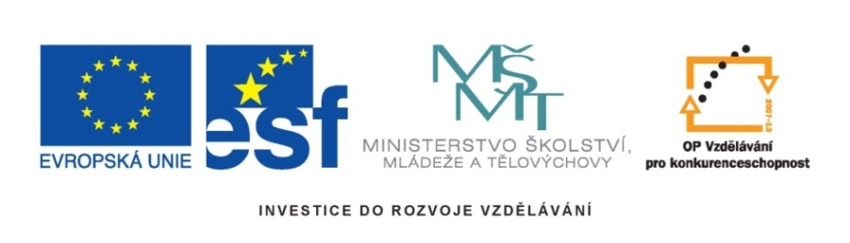
Název SŠ: | SOU Uherský Brod
Autor: | Mgr. Dana Zajíčková
Název prezentace (DUMu): | Pracovní list: Slohové postupy a útvary
Tematická oblast: | Český jazyk a literatura pro I. ročník oboru Krajinář
Ročník: | 1. ročník
Číslo projektu: | CZ.1.07/1.5.00/34.0369
Datum vzniku: | prosinec 2012

Anotace:
- Ve vyučování slohu si žák osvojuje stylistické poznatky a stylizační činnosti. Osvojováním se poznatky mění ve vědomosti, činnosti v dovednosti. K vědomostem patří např. alespoň určité povědomí o vhodnosti výrazů z hlediska spisovnosti nebo citového zabarvení, o funkčnosti opakování výrazu, o pořádku slov ve větě, o základních kompozičních složkách projevu aj.
- Záměrem této sady výukových materiálů s názvem Český jazyk a literatura pro I. ročník oboru KRAJINÁŘ je získat naprosto elementární vhled do specifiky některých slohových postupů a útvarů, do jejich problematiky kompoziční. Žák má získat i elementární povědomí o upotřebitelnosti určitých jazykových prostředků, o vhodnosti jejich využití.
- Pokud jde o dovednosti, má se žák naučit vyjadřovat se prostě, avšak souvisle a jasně v krátkých projevech mluvených i psaných.
- Tématem tohoto pracovního listu jsou slohové postupy a útvary.

Návod: Tento pracovní list navazuje na předchozí prezentace. Žáci zde využívají teoretických poznatků z předchozích prezentací.
Cílová skupina: 15-16 let
Stupeň a typ vzdělání: Český jazyk a literatura, 1. ročník

Uvedení autoři, není-li uvedeno jinak, jsou autory tohoto výukového materiálu a všech jeho částí. Tento projekt je spolufinancován ESF a státním rozpočtem ČR.

Pracovní část:
- K uvedeným definicím přiřaďte správné slohové útvary:

Esej, dopis, oznámení, úvaha, vypravování, zpráva, charakteristika, zápis

- Podává stručnou informaci o tom, co se kdy, kde a za jakých okolností stalo.
- Zpráva týkající se událostí budoucích.
- Podává základní informace o konání nějaké akce, o jejím průběhu a úkolech z jednání vyplývajících (usnesení). Požadavkem je stručnost (realizovaná až heslovitou formulací), věcnost a objektivnost.
- Má ustálené složky: datum, místo vzniku, oslovení, vlastní obsah, závěrečný pozdrav a podpis.
- Má povahu úvahového textu s aktuální odbornou tematikou podaného uměleckou formou.
- Útvar, jenž obvykle vzniká na podkladě nějaké lidské myšlenky či souboru myšlenek. Autor se zamýšlí na základě získaných poznatků nad problémem, snaží se dospět k obecnějšímu řešení. Útvar je ovlivněn úrovní myšlení, zkušenostmi a názorem autora. Autor přemýšlí, dívá se na věc z více možných úhlů, klade argumenty a protiargumenty. Snaží se donutit čtenáře k přemýšlení, k vytvoření vlastního názoru.
- Je popisný slohový útvar, který zachycuje povahové vlastnosti člověka. Všímá si jeho vztahu k lidem, zájmů a schopností, vztahu k povinnostem nebo například k práci.
- Pro celkovou spojitost textu se pravidelně používají tyto postupy: 1. Úvod - znamená celkové vedení do příběhu, základní charakteristika prostředí a postav. 2. Zápletka - hlavní myšlenka (problém) textu. V závěru je většinou vyřešena, nebo je nechán volný konec, který si čtenář může domyslet sám. 3. Vyvrcholení - největší a často nejzajímavější - zde dochází k největšímu napětí. 4. Rozuzlení - uklidnění situace. 5. Závěr - obsahuje celkové shrnutí textu, vyvození hlavních tezí apod.
- K uvedeným ukázkám doplňte slohové postupy, které se zde uplatňují:
- Chodil vždy s kloboukem v ruce. Ať byl sebevětší úpal mrazový nebo sluneční, nanejvýš že držel svůj nízký, ale baňatý cylindr se širokou střechou nad hlavou jako parasol. Šedivé vlasy byly hladce přičísnuty k lebce a spojovaly se vzadu v cůpek tak pevně stlačený a svázaný, že se ani nekýval, - jeden to z nejposlednějších cůpků v Praze, už tenkráte byly tu jen dva nebo tři. Zelený fráček jeho, se zlatými knoflíky, měl živůtek jen krátký, zato byly ale šosy dlouhé a tloukly hubenou, malou postavičku páně Rybářovu do vychrtlých lýtek. Bílá vesta kryla nahnutá prsa, černé spodky šly jen po kolena, kde se svítily dvě stříbrné přazky, pak dál byly sněhobílé punčochy zas až k jiným dvěma stříbrným přazkám a pod těmi šouraly se velké střevíce. Byly-li ty střevíce někdy obnovovány, nevím, ale vždycky vypadaly tak, jako by se k nim byla brala rozpraskaná kůže se střechy nejstaršího fiakra.
Suchý, špičatý obličej páně Rybářův byl ozářen věčným úsměvem. Zvláštní podívání bylo na pana Rybáře, když šel po ulici. Každých dvacet kroků zůstal stát a obrátil se vpravo vlevo. Podobalo se, že jeho myšlénky nejsou v něm, že jdou uctivě asi krok za ním a pořád ho baví nějakými veselými nápady, takže pan Rybář musí se usmívat a občas se po čtverácích ohlídne. Když někoho pozdravoval, vyzdvihl jen ukazovač pravé ruky do výše a lehounce hvízdnul. Takové lehounké hvízdnutí zafičelo vždy také, když pan Rybář začal mluvit, a obyčejně začínal s "ďjó!", což mělo význam potakující.

b)
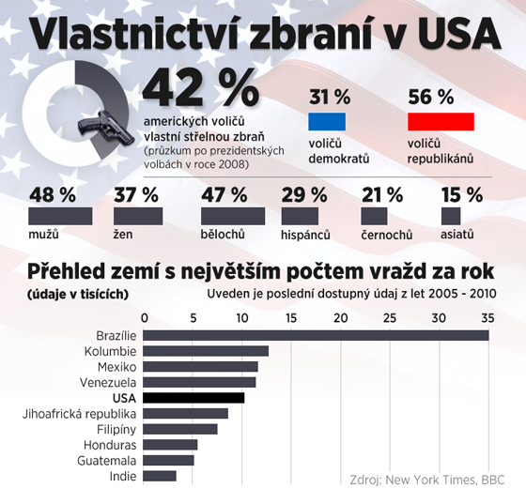

- Co vyplývá z výše uvedených grafů?

Řešení:

1. a) zpráva 2. a) popisný slohový postup (charakteristika)

1. b) oznámení 2. b) informační

1. c) zápis

1. d) dopis

1. e) esej

1. f) úvaha

1. g) charakteristika

1. h) vypravování
- Americký list The New York Times se pokusil zjistit, jaké jsou šance, že americké dítě z předměstí vyrůstá v domácnosti, kde jsou zbraně. Průzkum se uskutečnil v roce 2008 během prezidentských voleb:
Vlastnictví zbraní nahlásilo celkem 42 procent Američanů
- z nichž 31 procent demokratů a 56 procent republikánů.
- 47 procent bělochů, 29 procent hispánců, 21 procent černochů a 15 procent Asiatů
- Spojené státy před dvěma lety obsadily páté místo v počtu usmrcení střelnou zbraní.
(Ve Spojených státech žije zhruba 315 milionů lidí a odhaduje se, že mezi nimi koluje na 300 milionů zbraní. Tohle obří číslo ovšem neznamená, že by v USA vlastnil zbraň bezmála každý Američan. Mnozí majitelé zbraní jich mají několik.)

Seznam zdrojů:

NERUDA, Jan. Povídky malostranské. V této podobě 1. vyd. Ilustrace Jaromír František Palme. Praha: Albatros, 2009, 267 s. ISBN 978-80-00-02148-5.

NEZNÁMÝ. Studijní podpora - Didaktika slohu [online]. [cit. 18.12.2012]. Dostupný na WWW: http://eamos.pf.jcu.cz/amos/kat_ped/externi/kat_ped_23238/Studijni_podpora_-_KAPITOLY_Z_DIDAKTIKY_SLOHU.pdf

ŠLAJCHRTOVÁ, Leona. Američané jsou milovníci zbraní. Hlavně republikáni, ukazují statistiky. [online]. [cit. 2012-12-18]. Dostupné z: http://zpravy.idnes.cz/vlasnictvi-zbrani-v-usa-statistika-d6g-/zahranicni.aspx?c=A121218_135215_zahranicni_btw

